AINHOA LOPEZ RUBIO 3/02/2018

LUIS ARMSTRONG

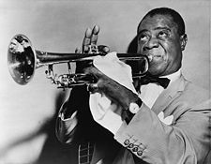

Nom: Luis Armstrong.

Data naixement: 1901.

Data de mort: 1971.

Especialitat musical: Cantant i guitarrista.

Estil musical: Jazz.

Dades biogràfiques:

Tot i que primer va guanyar fama com a trompetista, també va ser un dels més influents cantants de jazz.

Conegut per la seva presència carismàtica i una veu profunda. com també per la seva manera de tocar la trompeta, la influència d'Armstrong es va estendre més enllà de jazz, i al final de la seva carrera en els anys 60, va ser àmpliament reconeguda la seva gran influència en la música popular.

Louis Armstrong va ser probablement el músic més gran que mai hagi existit... si volia podia tocar deu mil milions de notes, però només una simple nota ja era una cosa molt bella.

Curiositats: Feia uns sorolls molt rars amb la boca com per exemple: Turu Turu.